阿鲁科尔沁旗金桥碎石有限公司
北山碴石厂
二〇二三年度矿山地质环境治理计划书

阿鲁科尔沁旗金桥碎石有限公司

二〇二三年二月

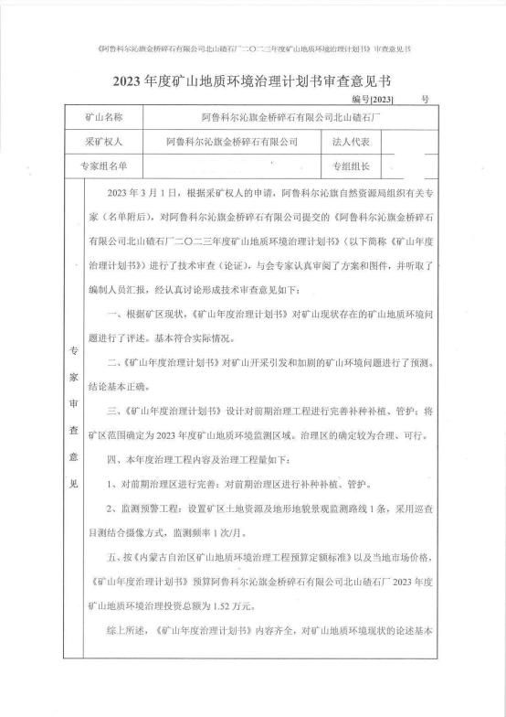



目 录
第一章 矿山基本情况 1
第二章 矿山地质环境治理方案的编制与执行情况 2
第一节 方案编制概况 2
第二节 治理方案规划的近期治理工程内容及完成情况 2
第三章 本年度矿山生产计划 10
第一节 本年度的主要生产指标计划 10
第四章 矿山地质环境问题 11
第一节 矿山地质环境问题现状 11
第二节 矿山地质环境问题预测 21
第五章 矿山地质环境防治工程 23
第一节 矿山地质环境治理区的确定 23
第二节 矿山地质环境治理工程 23
第三章 矿山地质环境监测工程 23
第六章 经费估算 26

附图
1、阿鲁科尔沁旗金桥碎石有限公司北山碴石厂 2023 年度矿山地质环境治理工程

部署图

(比例尺 1:2000)

第一章 矿山基本情况
矿山基本情况表
矿山企业基本信息
矿山名称 | 阿鲁科尔沁旗金桥碎石有限公司北山碴石厂
采矿权人 | 阿鲁科尔沁旗金桥碎石有限公司 |  | 法人代表
采矿许可证号 | C1504002009097120035037 |  | 发证机关 |  | 赤峰市自然资源局
有效期限 | 2021-9-7 至 2024-9-7 |  | 发证日期 |  | 2022 年 7 月 17 日
矿区地址 | 阿鲁科尔沁旗双胜镇北山村
经纬度坐标 | 东经：119°49′02″~119°49′21″；北纬：43°41′52″~43°42′14″
经济类型 | 有限责任公司 |  | 生产规模 |  | 小型
开采矿种 | 凝灰岩 |  | 采矿方式 |  | 露天开采
矿区面积 | 0. 1850 平方公里 |  | 生产现状 |  | 未生产
建矿时间 | 2004 年 |  | 设计生产能力 |  | 1 万立方米/年
设计服务年限 | 6.3 年 |  | 实际生产能力 |  | 1 万立方米/年
剩余服务年限 | 6.3 年 |  | 开采深度 |  | 382m 至 372m
查明资源储量 | 66632m3 |  | 剩余资源储量 |  | 66632m3
矿区范围  拐点坐标 | 2000 国家大地坐标系
矿区范围  拐点坐标 | 拐点编号 | X |  | Y
矿区范围  拐点坐标 | 1 | 4840563.5900 |  | 40485388.4800
矿区范围  拐点坐标 | 2 | 4840946.6600 |  | 40485276.3400
矿区范围  拐点坐标 | 3 | 4840847.8800 |  | 40485673.0100
矿区范围  拐点坐标 | 4 | 4840493.7200 |  | 40485706. 1100
矿区范围  拐点坐标 | 5 | 4840347.2100 |  | 40485619.6500
矿区范围  拐点坐标 | 6 | 4840266. 1700 |  | 40485399.7200
基金计提 |  |  | 基金使用 |  | 未使用
矿山企业联系方式

联系人 |  | 手机号
通讯地址 | 阿鲁科尔沁旗双胜镇北山村 | 邮编
固定电话 |  | E-mail

第二章 矿山地质环境治理方案的编制与执行情况

第一节 方案编制概况
(1) 2014 年 11 月，由辽宁省化工地质勘查院编制的《阿鲁科尔沁旗 (新 天山矿业开发有限责任公司)北山碴石厂矿山地质环境分期治理及土地复垦方案 [2011. 1. 1-2014.8. 1]》 (赤国土环分治备字 [2015] 75 号) 。以下简称“一分期治 理方案”；
(2) 2017 年 4 月，由内蒙古久顺地质勘查有限公司编制的《阿鲁科尔沁旗 新天山矿业开发有限责任公司北山碴石厂凝灰岩矿矿山地质环境分期治理方案 [2014.8. 1-2017.7.31]》 (赤分治字[2017]066 号) 。以下简称“二分期治理方案”；
(3) 2021年7月，由辽宁省化工地质勘查院有限责任公司编制的《阿鲁科尔 沁旗金桥碎石有限公司北山碴石厂矿山地质环境保护与土地复垦方案》 (赤治矿 字[2021] 163号) 。以下简称“综合治理方案”。
(4) 2020年9月，由阿鲁科尔沁旗金桥碎石有限公司提交的《阿鲁科尔沁旗 金桥碎石有限公司北山碴石厂二〇二〇年度矿山地质环境治理计划书》；
(5) 2021年9月，由阿鲁科尔沁旗金桥碎石有限公司提交的《阿鲁科尔沁旗 金桥碎石有限公司北山碴石厂二〇二一年度矿山地质环境治理计划书》；
(6) 2022年3月，由阿鲁科尔沁旗金桥碎石有限公司提交的《阿鲁科尔沁旗 金桥碎石有限公司北山碴石厂二〇二二年度矿山地质环境治理计划书》。

第二节 治理方案规划的近期治理工程内容及完成情况
1 、《一分期治理方案》设计治理工程及完成情况
2014 年 11 月，由辽宁省化工地质勘查院编制的《阿鲁科尔沁旗 (新天山矿 业开发有限责任公司) 北山碴石厂矿山地质环境分期治理及土地复垦方案 [2011. 1. 1-2014.8. 1]》 (赤国土环分治备字 [2015] 75 号) 。2017 年 12 月 20 日 原赤峰市国土资源局聘请有关专家组成专家组对其进行验收，并出具《内蒙古自 治区矿山地质环境分期治理工程验收意见书》 (编号：17138) 完成工程量详见 表 2- 1。

表 2- 1 《一分期治理方案》设计治理工程及完成情况

治理时间 | 治理区块 | 主要防治措施及工程量 | 完成  情况 | 验收  情况 | 治理 费用 | 存在  问题
2011. 1. 1  -  2014.8. 1 | 露天采场 | 清除危岩体 87.36m3 (长度 72.80m) ，设置网围栏 342m。 | 完成 | 已通  过验  收 | 10 万 元 | 因气候 原因， 植被成 活率较  低
2011. 1. 1  -  2014.8. 1 | 表土存储场 | 种草 0.6131hm2
2011. 1. 1  -  2014.8. 1 | 监测 | 设置崩塌灾害监测点 3 个，监测  1 条，监测频率 1 次/周 (雨季 1 次/3 天) ，本期监测 108 次。
2 、《二分期治理方案》设计治理工程及完成情况
2017 年 4 月，由内蒙古久顺地质勘查有限公司编制的《阿鲁科尔沁旗新天 山矿业开发有限责任公司北山碴石厂凝灰岩矿矿山地质环境分期治理方案 [2014.8. 1-2017.7.31]》 (赤分治字[2017]066 号) 。2019 年 9 月 17 日赤峰市自然 资源局聘请有关专家组成专家组对其进行验收，并出具《内蒙古自治区矿山地质 环境分期治理工程验收意见书》 (编号：192039) 完成工程量详见表 2-2 。前期 治理区详见图 2- 1：
表 2-2 《二分期治理方案》设计治理工程及完成情况
单元名称 | 面积 (m2 ) | 主要治理措施及工程量 | 治理 效果 | 验收 情况 | 治理 费用 | 存在 问题
露天采坑 1 、2、 3 、8 、9 、10 | 15964 | 矿山对其进行了连片治理，效果  较好，采坑已经治理，未设置网 围栏。 | 良好 | 已通  过验  收 | 284 万元 | 因气 候原 因， 治理 单元 植被 成活 率较  低
露天采坑 4 | 737 | 对露天采坑边坡进行垫坡回填  1920m3，覆土整平 292m3、种草 737m2。
露天采坑 7 | 11292 | 对露天采坑边坡进行规整取直  (削坡产生石渣垫于坡脚)  8560m3 、覆土整平 3870m3 、种 草 12900m2。
废渣堆 | 876 | 对废渣堆废渣清运至露天采坑 4 坡脚进行垫坡，清运 142m3、  对压占场地进行翻耕、种草 876m2。

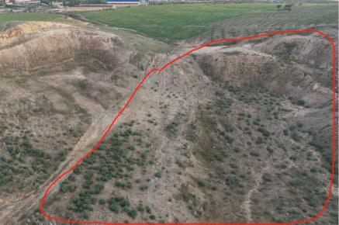
照片 2-1 露天采坑 7 治理效果
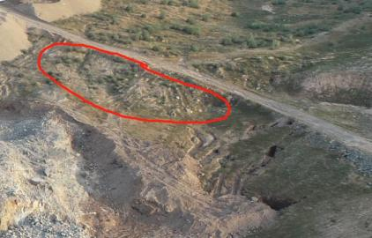
照片 2-2 废渣堆治理效果
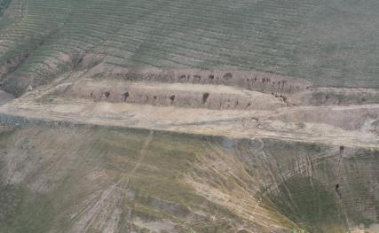
照片 2-3 露天采坑 1、2、3、8、9、10 治理效果

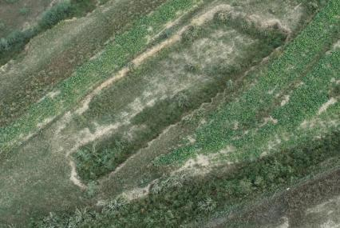
照片 2-4 露天采坑 4 治理效果
3 、《2020 年年度治理计划书》设计治理工程及完成情况
表2-3 《2020年度治理计划》设计治理工程及完成情况

日期 | 治理区 块 | 治理措施及工程量 | 完成  情况 | 治理  费用 | 核查  情况
2020. 1. 1-2020. 12.31 | 监测预 警工程 | 对地质灾害监测、地形地 貌景观影响及土地资源。 | 完成 | 1.32 万元 | 已核查
4 、《2021年年度治理计划书》设计治理工程及完成情况
表2-4 《2021年度治理计划》设计治理工程及完成情况

日期 | 治理区块 | 治理措施及工程量 | 完成  情况 | 治理  费用 | 核查  情况
2021. 1. 1- 2021. 12.31 | 探坑(TK1-TK11) | 回填 1367m3，覆土 662m3， 混播种草 2207m2。 | 完成 | 4.79 万元 | 已核查
5 、《2022 年年度治理计划书》设计治理工程及完成情况
表2-5 《2022年度治理计划》设计治理工程及完成情况
日期 | 治理区块 | 治理措施及工程量 | 治理费用 | 核查情况
2022. 1. 1  -  2022. 12.31 | 探坑 (TK1-TK23) | 回填 13831m3 ，覆土及整平 1448m3 ，混播种草 4825m2。 | 6.98 万元 | 未进行 现场核查
2022. 1. 1  -  2022. 12.31 | 探槽 (TC1-TC2) | 回填 293m3 ，覆土及整平 149m3 ，混播种草 497m2 | 6.98 万元 | 未进行 现场核查

6 、《矿山地质环境保护与土地复垦方案》近期设计治理工程及完成情况
2021 年 7 月 1 日-2022 年 6 月 30 日
(1) 探槽 (TC1~TC2) ：利用场地周边废石对探槽进行回填、覆土及整平、 植被恢复、管护。

(2) 探坑 (TK1~TK23) ：对利用废石对探坑 (TK1~TK23) 进行回填、覆 土及整平、植被恢复、管护。
(3) 采坑 1 ：对采坑 1 底部废石进行清运，清运废石用于对采坑 1 进行垫 坡整形，对场地进行全面的覆土及整平、植被恢复、管护。
(4) 采坑 2 ：利用采坑 1 底部废石对采坑 2 进行垫坡整形，对场地进行全 面的覆土及整平、植被恢复、管护。
(5) 采坑 3 ：利用废石对采坑 3 进行回填、石方整平、覆土及整平、植被 恢复、管护。
(6) 采坑 4 ：①因采坑 4 边坡较高，在采坑 4 外围边界设网围栏、警示牌 实施监测预警。②利用废石对采坑 4 垫坡整形、覆土及整平、植被恢复、管护。
(7) 采坑 5 ：利用废石对采坑 5 垫坡整形、覆土及整平、植被恢复、管护。
(8) 采坑 6 ：利用废石对采坑 6 进行回填、石方整平、覆土及整平、植被 恢复、管护。
(9) 采坑 7 ：利用废石对采坑 7 垫坡整形、覆土及整平、植被恢复、管护。
(10) 采坑 8：利用工业场地内的废石对采坑 8 进行垫坡整形、覆土及整平、 植被恢复、管护。
(11) 废渣堆 1 ：对场地内的废石作为回填物源进行清运、覆土及整平、植 被恢复、管护。
(12) 废渣堆 2 ：对场地内的废石作为回填物源进行清运、覆土及整平、植 被恢复、管护。
(13) 取土场：利用废石对场地切坡垫坡、覆土及整平、植被恢复、管护。
(14) 完善前期治理区：对前期治理区进行混播种草、管护；
(15) 对评估区内地质灾害、地形地貌景观及土地资源进行监测，对复垦责 任范围进行管护，对地表进行地质灾害监测。
2022 年 7 月 1 日-2023 年 6 月 30 日
(1) 工业场地
对场地内的建筑物及加工设备进行拆除、清运，对场地切坡进行垫坡整形， 对拆除清运后的场地进行覆土及整平、植被恢复、管护。

(2) 办公生活区
对场地内的建筑物进行拆除、清运、覆土及整平、植被恢复、管护。 (3) 矿区道路
对全部的矿区道路进行、覆土及整平、植被恢复、管护。
(4) 对评估区内地质灾害、地形地貌景观及土地资源进行监测，对复垦责 任范围进行管护，对地表进行地质灾害监测。
(5) 对本方案设计的各治理单元进行查缺补漏、完善治理。以达到国家或 自治区级绿色矿山建设标准；
(6) 对评估区内地质灾害、地形地貌景观及土地资源进行监测，对复垦责 任范围进行管护，对地表进行地质灾害监测。
表 2-6 治理工程计划进度表
治理期限 (年) |  | 治理单元 | 治理工程内容 | 治理工程量
第一年 | 2021.7. 1  -  2022.6.30 | 探槽 (TC1~TC2) | 回填 (m3 ) | 293
第一年 | 2021.7. 1  -  2022.6.30 | 探槽 (TC1~TC2) | 覆土整平 (m3 ) | 149
第一年 | 2021.7. 1  -  2022.6.30 | 探槽 (TC1~TC2) | 混播种草 (m2 ) | 497
第一年 | 2021.7. 1  -  2022.6.30 | 探坑 (TK1~TK23) | 回填 (m3 ) | 13831
第一年 | 2021.7. 1  -  2022.6.30 | 探坑 (TK1~TK23) | 覆土整平 (m3 ) | 1448
第一年 | 2021.7. 1  -  2022.6.30 | 探坑 (TK1~TK23) | 混播种草 (m2 ) | 4825
第一年 | 2021.7. 1  -  2022.6.30 | 采坑 1 | 清运 (m3 ) | 7800
第一年 | 2021.7. 1  -  2022.6.30 | 采坑 1 | 垫坡整形 (m3 ) | 1600
第一年 | 2021.7. 1  -  2022.6.30 | 采坑 1 | 覆土整平 (m3 ) | 3642
第一年 | 2021.7. 1  -  2022.6.30 | 采坑 1 | 混播种草 (m2 ) | 12141
第一年 | 2021.7. 1  -  2022.6.30 | 采坑 2 | 垫坡整形 (m3 ) | 3120
第一年 | 2021.7. 1  -  2022.6.30 | 采坑 2 | 覆土整平 (m3 ) | 4746
第一年 | 2021.7. 1  -  2022.6.30 | 采坑 2 | 栽植松树 (株) | 2373
第一年 | 2021.7. 1  -  2022.6.30 | 采坑 3 | 回填 (m3 ) | 906
第一年 | 2021.7. 1  -  2022.6.30 | 采坑 3 | 石方整平 (m3 ) | 301
第一年 | 2021.7. 1  -  2022.6.30 | 采坑 3 | 覆土整平 (m3 ) | 181

 |  |  | 混播种草 (m2 ) | 602
 |  | 采坑 4 | 警示牌 (块) | 6
 |  | 采坑 4 | 网围栏 (m ) | 510
 |  | 采坑 4 | 垫坡整形 (m3 ) | 3735
 |  | 采坑 4 | 覆土整平 (m3 ) | 5015
 |  | 采坑 4 | 混播种草 (m2 ) | 16718
 |  | 采坑 5 | 垫坡整形 (m3 ) | 1464
 |  | 采坑 5 | 覆土整平 (m3 ) | 938
 |  | 采坑 5 | 混播种草 (m2 ) | 3128

 |  | 采坑 6 | 回填 (m3 ) | 3120
 |  | 采坑 6 | 石方整平 (m3 ) | 1200
 |  | 采坑 6 | 覆土整平 (m3 ) | 720
 |  | 采坑 6 | 混播种草 (m2 ) | 2399
 |  | 采坑 7 | 垫坡整形 (m3 ) | 1100
 |  | 采坑 7 | 覆土整平 (m3 ) | 785
 |  | 采坑 7 | 混播种草 (m2 ) | 2615
 |  | 采坑 8 | 垫坡整形 (m3 ) | 1245
 |  | 采坑 8 | 覆土整平 (m3 ) | 807
 |  | 采坑 8 | 混播种草 (m2 ) | 2691
 |  | 废渣堆 1 | 清运 (m3 ) | 4662
 |  | 废渣堆 1 | 覆土整平 (m3 ) | 352
 |  | 废渣堆 1 | 混播种草 (m2 ) | 1173
 |  | 废渣堆 2 | 清运 (m3 ) | 21660
 |  | 废渣堆 2 | 覆土整平 (m3 ) | 1037
 |  | 废渣堆 2 | 混播种草 (m2 ) | 3457
 |  | 取土场 | 垫坡整形 (m3 ) | 3888
 |  | 取土场 | 覆土整平 (m3 ) | 3550
 |  | 取土场 | 栽植松树 (株) | 1775
 |  | 前期治理区 | 混播种草 (m2 ) | /
 |  | 评估区 | 对采坑 4 边坡、地形地貌景观及土地资源 进行监测；对植被进行管护。
 |  | 工业场地 | 拆除 (m3 ) | 599

以上内容仅为本文档的试下载部分，为可阅读页数的一半内容。如要下载或阅读全文，请访问：https://d.book118.com/595211004341011033

